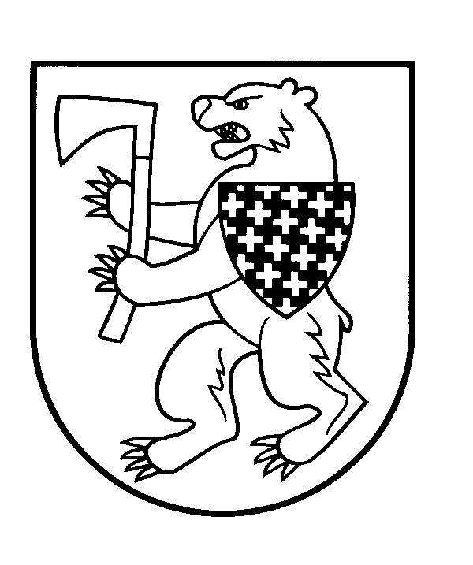

ŠIAULIŲ R. RAUDĖNŲ MOKYKLOS-DAUGIAFUNKCIO CENTRO
DIREKTORIUS

ĮSAKYMAS
DĖL ŠIAULIŲ R. RAUDĖNŲ MOKYKLOS-DAUGIAFUNKCIO CENTRO DIREKTORIAUS 2020 M. RUGPJŪČIO 31 D. ĮSAKYMO NR. ORG-73
„DĖL ŠIAULIŲ R. RAUDĖNŲ MOKYKLOS-DAUGIAFUNKCIO CENTRO UGDYMO PLANO 2020–2021 M. M. PATVIRTINIMO“ PAKEITIMO IR
UGDYMO PROCESO ORGANIZAVIMO BŪDO NUSTATYMO

2020 m. lapkričio d. Nr. Org- (1.3.)
Raudėnai

Vadovaudamasi Lietuvos Respublikos švietimo, mokslo ir sporto ministro 2019 m. balandžio 15 d. įsakymu Nr. V-417 „Dėl 2019–2020 ir 2020–2021 mokslo metų pagrindinio ir vidurinio ugdymo programų bendrųjų ugdymo planų patvirtinimo“, 2019-2020 ir 2020-2021 mokslo metų pagrindinio ir vidurinio ugdymo programų bendrųjų ugdymo planų 7 priedo „Pagrindinio ir vidurinio ugdymo organizavimas karantino, ekstremalios situacijos, ekstremalaus įvykio ar įvykio, keliančio pavojų mokinių sveikatai ir gyvybei, laikotarpiu ar esant aplinkybėms mokykloje, dėl kurių ugdymo procesas negali būti organizuojamas kasdieniu mokymo proceso organizavimo būdu“, patvirtinto Lietuvos Respublikos švietimo, mokslo ir sporto ministro 2020 m. rugpjūčio 5 d. įsakymu Nr. V-1159 „Dėl 2019 m. balandžio 15 d. įsakymo Nr. V-417 „Dėl 2019–2020 ir 2020–2021 mokslo metų pagrindinio ir vidurinio ugdymo programų bendrųjų ugdymo planų patvirtinimo pakeitimo“ pakeitimo“ 4 punktu, Mokymo nuotoliniu ugdymo proceso organizavimo būdu kriterijų aprašu, patvirtintu Lietuvos Respublikos švietimo, mokslo ir sporto ministro 2020 m. liepos 3 d. įsakymu Nr. V-1006 „Dėl Mokymosi nuotoliniu ugdymo proceso organizavimo būdu kriterijų aprašo patvirtinimo“, Mokymosi pagal formaliojo švietimo programas (išskyrus aukštojo mokslo studijų programas) formų ir mokymo organizavimo tvarkos aprašo, patvirtinto Lietuvos Respublikos švietimo, mokslo ir sporto ministro 2012 m. birželio 28 d. įsakymu Nr. V-1049 „Dėl mokymosi pagal formaliojo švietimo programas (išskyrus aukštojo mokslo studijų programas) formų ir mokymo organizavimo tvarkos aprašo patvirtinimo“ 4.1, 5.3, 6.3 punktais, Lietuvos Respublikos Vyriausybės 2020 m. lapkričio 4 d. nutarimo Nr. 1226 „Dėl karantino Lietuvos Respublikos teritorijoje paskelbimo“ 2.2.9.2, 2.2.9.3, 2.2.9.6 punktais:
1. N u s t a t a u nuo 2020 m. lapkričio 16 d. iki 2020 m. lapkričio 27 d. šiuos ugdymo proceso organizavimo būdus:
1.1. ikimokyklinio, priešmokyklinio ugdymo grupių ugdytiniai ir 1–4 klasių mokiniai ugdomi kasdieniu būdu;
1.2. 5–10 klasių mokiniai ugdomi kasdieniu būdu;
1.3. neformalusis vaikų švietimas 1–10 klasėse vykdomas nuotoliniu būdu.
2. Į p a r e i g o j u mokytojus, pagalbos mokiniui specialistus organizuojant ugdymą ir pagalbą mokiniams mokyklos patalpose vadovautis Valstybės lygio ekstremaliosios situacijos valstybės operacijų vadovo sprendimais.

Direktorė Zita Bezarienė

